Призыв к представлению материалов:
Использование и применение рекомендаций КВПБ по мерам политики в отношении волатильности цен и продовольственной безопасности, а также социальной защиты для обеспечения продовольственной безопасности и питания

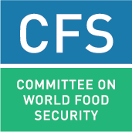
В октябре 2023 года в ходе 51-й пленарной сессии Комитета по всемирной продовольственной безопасности (КВПБ) планируется провести мероприятие по подведению итогов с целью мониторинга использования и применения следующих рекомендаций КВПБ по мерам политики:

Набор 1: Волатильность цен и продовольственная безопасность (одобрено в 2011 году, КВПБ 37);
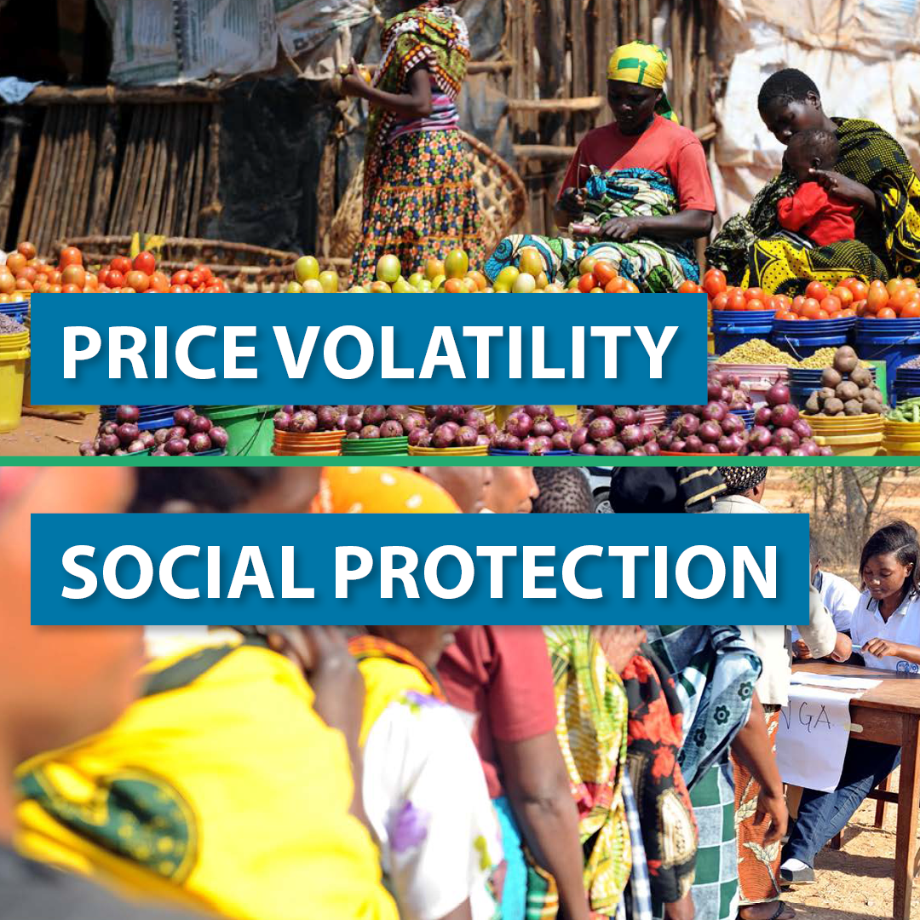
Набор 2: Социальная защита для обеспечения продовольственной безопасности и питания (одобрено в 2012 году, КВПБ 39).

Комитет по всемирной продовольственной безопасности (КВПБ) предлагает заинтересованным сторонам до 3 мая 2023 года поделиться своим опытом и передовой практикой в применении любого из этих двух наборов рекомендаций по мерам политики для обеспечения информационной основы мероприятия по мониторингу в ходе 51-й сессии КВПБ.
КВПБ и его Группа экспертов высокого уровня по вопросам продовольственной безопасности и питания (ГЭВУ-ПБП) разработали рекомендации по мерам политики, касающиеся волатильности цен и социальной защиты в области продовольственной безопасности и питания в 2011 и 2012 годах соответственно.

Набор 1 рекомендаций КВПБ по мерам политики по волатильности цен и продовольственной безопасности подготовлен на основе первого доклада, подготовленного ГЭВУ-ПБП КВПБ . В октябре 2010 года Комитет поручил ГЭВУ подготовить вышеупомянутый доклад, посвященный волатильности продовольственных цен и «всех ее причин и последствий [...] для управления рисками, связанными с чрезмерной волатильностью цен в сельском хозяйстве».
В итоговых рекомендациях по мерам политики, согласованных и затем принятых КВПБ в 2011 году, выделен ряд направлений действий, которые должны рассмотреть соответствующие заинтересованные стороны для устранения структурных причин волатильности продовольственных цен и обеспечения того, чтобы ее последствия не подрывали право производителей и потребителей на питание: действия по увеличению производства и доступности продовольствия, а также по повышению устойчивости к потрясениям, по снижению волатильности, по смягчению негативных последствий волатильности.

Набор 2 рекомендаций КВПБ по мерам политики по социальной защите для обеспечения продовольственной безопасности и питания подготовлен на основе доклада № 4 ГЭВУ-ПБП КВПБ. Также в октябре 2010 года КВПБ обратился к ГЭВУ с просьбой подготовить доклад № 4, посвященный социальной защите и, более конкретно, «путям снижения уязвимости с помощью программ социальной защиты посредством развития производства и политики в отношении продовольственной безопасности и безопасности питания с учетом различных условий в разных странах и регионах1». В итоговых рекомендациях по мерам политики, согласованных и затем принятых КВПБ в 2012 году, содержится ряд направлений деятельности, адресованных государствам-членам и соответствующим заинтересованным сторонам: разработать и внедрить или укрепить комплексные, национальные, учитывающие конкретные условия системы социальной защиты для обеспечения продовольственной безопасности и питания, обеспечить, чтобы системы социальной защиты использовали стратегию, которая создает максимальное воздействие на устойчивость и продовольственную безопасность и питание, улучшить использование мер социальной защиты для решения проблем уязвимости к острому и хроническому отсутствию продовольственной безопасности. Эти рекомендации по мерам политики также подчеркивают важность того, чтобы программы социальной защиты в области продовольственной безопасности и питания были ориентированы на стандарты в области прав человека для поддержки постепенной реализации права на достаточное питание в контексте национальной продовольственной безопасности.

Мероприятие, запланированное для проведения во время 51-го пленарного заседания КВПБ в октябре 2023 года, будет посвящено тому, как заинтересованные стороны использовали или применяли любой из этих двух наборов рекомендаций КВПБ по мерам политики, какие действия были осуществлены или планируются и какие из них остаются актуальными в текущем контексте для обеспечения продовольственной безопасности и питания для всех.

Как принять участие в настоящем призыве к представлению материалов

В целях обеспечения информационной основы для мероприятия по подведению итогов по использованию и применению вышеупомянутых двух наборов рекомендаций по мерам политики. КВПБ приглашает вас поделиться примером(ами) своего опыта, используя следующие шаблоны для каждого вклада по мере необходимости:

- Форма для сообщения об индивидуальном опыте применения двух наборов рекомендаций одной группой заинтересованных сторон (например, каким-либо государством-членом, гражданским обществом или частным сектором).
- Форма (а именно, для организаторов мероприятий) для обмена результатами мероприятий с участием многих заинтересованных сторон, организованных на национальном, региональном и глобальном уровнях для обсуждения опыта и передовой практики применения двух наборов рекомендаций по мерам политики.

Обратите внимание, что вам предлагается заполнить любую соответствующую из двух форм, наиболее подходящую для вашего опыта, и (или) представить несколько (надлежащих) форм соответственно, в случае если у вас имеется несколько примеров опыта. Материалы принимаются на любом из шести официальных языков ООН (английский, арабский, испанский, китайский, русский и французский языки). Объем представленных материалов не должен превышать 1000 слов.

Подход
КВПБ неизменно призывает заинтересованные стороны добровольно делиться своим опытом и передовыми практиками в области применения продуктов политики КВПБ посредством сообщения об индивидуальном (непосредственном) опыте одной группы заинтересованных сторон или посредством сообщения о результатах консультаций или мероприятий с участием многих заинтересованных сторон (организованных для обсуждения опыта) с участием ряда групп заинтересованных сторон.
Примечание: рекомендации по проведению консультаций с участием многих заинтересованных сторон на национальном, региональном и глобальном уровнях содержатся в Порядке обмена опытом и примерами передовой практики при осуществлении решений и рекомендаций КВПБ при организации мероприятий на национальном, региональном и глобальном уровне, утвержденном КВПБ в 2016 году.

Рекомендуемый КВПБ подход к организации консультаций с участием многих заинтересованных сторон способствует проведению мероприятий, проводимых странами и под их руководством, в сотрудничестве и партнерстве с существующими координационными механизмами и инициативами. Национальные субъекты должны играть активную роль в организации таких мероприятий на всех уровнях, при возможной поддержке расположенных в Риме учреждений системы ООН (Продовольственная и сельскохозяйственная организация (ФАО), Международный фонд сельскохозяйственного развития (МФСР) и Всемирная продовольственная программа (ВПП)) или других заинтересованных сторон.

При выявлении и документировании передовой практики, если применимо, просим учитывать ценности, которые пропагандирует КВПБ:

- инклюзивность и участие: все соответствующие субъекты были вовлечены в процесс принятия решений и участвовали этом процессе, включая тех, кто затронут этими решениями;
- анализ, основанный на фактических данных: эффективность данной практики в содействии достижения целей рекомендаций по мерам политики была проанализирована на основе независимых данных;
- экологическая, экономическая и социальная устойчивость: данная практика способствовала достижению поставленных целей без ущерба для способности удовлетворять будущие потребности;
- гендерное равенство: данная практика поощряет равные права и участие женщин и мужчин и решает проблему гендерного неравенства;
- акцент на наиболее уязвимых и маргинализированных людях и группах: данная практика обеспечила пользу наиболее уязвимым и маргинализованным людям и группам;
- многосекторальный подход: были проведены консультации со всеми основными соответствующими секторами, и они были вовлечены в осуществление набора(ов) рекомендаций по мерам политики;
- устойчивость источников средств к существованию: данная практика способствовала созданию устойчивых средств к существованию домашних хозяйств и общин перед потрясениями и кризисами, в том числе связанными с изменением климата.

Полученные комментарии будут способствовать мониторингу прогресса в использовании и применении двух наборов рекомендаций КВПБ по мерам политики. Все данные будут объединены в документ, который будет представлен делегатам на 51-м заседании КВПБ в октябре 2023 года.

Призыв к представлению материалов действует до 3 мая 2023 года.

Комитет по всемирной продовольственной безопасности
Видение Комитета по всемирной продовольственной безопасности (КВПБ) заключается в стремлении быть передовой инклюзивной международной и межправительственной платформой для широкого круга заинтересованных сторон в целях осуществления совместной скоординированной работы в поддержку возглавляемых странами процессов по обеспечению продовольственной безопасности и питания для всех. КВПБ стремится к миру, свободному от голода, в котором страны выполняют рекомендации по мерам политики по теме «Волатильность цен и продовольственной безопасности», а также по теме «Социальная защита для обеспечения продовольственной безопасности и питания» в поддержку постепенной реализации права на достаточное питание.

КВПБ 36: Заключительный доклад.

